（四）高中物理
（1）高中物理课程结构
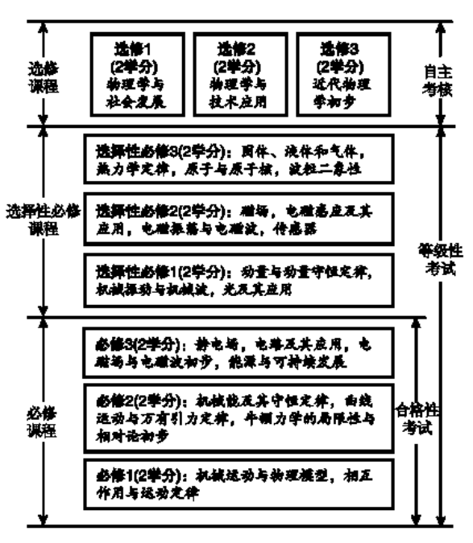
课程方案
普通高中课程由必修、选择性必修、选修三类课程构成（如图1所示）。
必修课程，由国家根据学生全面发展需要设置，所有学生必须全部修习。
选择性必修课程，由国家根据学生个性发展和升学需求设置。参加普通高等学校招生统一考试的学生，必须在本类课程规定范围内选择相关科目修习;其他学生结合兴趣爱好也必须选择部分科目内容修习，以满足毕业学分的要求。
选修课程，由学校根据实际情况统筹规划开设，学生自主选择修习。其中，一部分是国家在必修和选择性必修基础上设计的拓展、提高及整合性课程;一部分是学校根据学生的多样化需求，当地社会、经济、文化发展的需求，以及学校办学特色等设计的校本课程。

（2） 模块主题说明
必修课程——必修1﹑必修2﹑必修3：这是全体高中学生的共同学习内容。在该模块中，学生通过学习:机城运动与物理模型，相互作用与运动定律；机械能及其守性定律，曲线运动与万有引力定律，牛师力学的局限性与相对论初步；静电场、电路及其应用，电磁场与电磁波初步，能源与可持续发展。经历一些科学探究活动，初步了解物理学的特点和研究方法，体会物理学在生活、生产中的应用以及对社会发展的影响，同时为下一步选学模块做准备（对应合格性考试、等级性考试）。

选择性必修课程——选择性必修1﹑选择性必修2、选择性必修3。本系列课程模块主要学校：动量与动量守性定律、机械振动与机械波，光及其应用；磁场、电磁感应及其应用、电磁振荡与电磁波、 传感器；固体、液体和气体，热力学定律，原子与原子核，波粒二象性（对应等级性考试）。

选修课程——选修1物理学与社会发展：物理学与人类认识物理学与社会变革物理学与公民生活。以物理学的核心内容为载体，侧重物理学与社会的相互关联和相互作用，突出物理学的人文特色，让学生体验科学家们的科学态度和科学精神，注重物理学与日常生活、社会科学以及人文学科的融合，强调物理学对人类文明的影响。选修2物理学与技术应用：物理与医疗技术物理与新能源物理与新材料物理与信息技术。本课程以物理学的核心内容为载体，侧重从技术应用的角度展示物理学，强调物理学与技术的结合，加强学生实验，让学生在动手、动脑中学习物理，练习实验操作的技能技巧，着重体现物理学的应用性、实践性。选修3近代物理学初步：微观世界高速世界宇观世界、世界的统一性。本课程学习微观世界中的量子化现象，比较宏观物体和微观粒子的能量变化特点。体会量子论的建立如何深化了人们对于物质世界的认识。知道实物粒子具有波动性。初步了解不确定性关系等典型事例了解人类直接经验的局限性，体会人类对世界的探究是不断深入的。

